2.1.1 宏观经济运行情况
2026年第三季度，国民经济保持平稳恢复节奏。据国家统计局公布，三季度GDP同比增速4.9%，环比扩张1.1%，整体运行于合理区间，内生增长动能逐步蓄积。
三驾马车表现
- 消费：社会消费品零售总额同比扩张4.5%，服务类消费回暖势头延续
- 投资：固定资产投资同比扩张5.1%，高技术制造业投资增速居前
- 外贸：货物出口同比扩张4.2%，对新兴市场出口表现亮眼
价格运行
- CPI同比上涨1.1%，物价中枢温和抬升
- PPI同比微降0.1%，工业品价格通缩压力明显缓解
- 核心CPI同比上涨0.9%，终端需求复苏节奏趋于平稳
劳动力市场
- 城镇调查失业率均值5.0%，较二季度回落0.1个百分点
- 新经济新业态吸纳就业作用增强，灵活就业群体规模稳步扩张
整体来看，宏观经济的温和修复为保险消费奠定了基础，居民收入预期改善持续释放保险需求，三季度保险消费信心指数环比上扬2.3个点。

第一章 报告概述
本期报告聚焦2026年第三季度中国保险市场的运行情况，围绕宏观环境、保费景气度、产品迭代、渠道演进、风险管控及竞争格局六大维度展开系统性研判。本次调研走访覆盖全国31个省级行政区的158家保险机构，回收有效问卷逾13,500份，力求多角度、立体化地呈现行业最新动态。
调研立意与目标
- 持续追踪保险业季度经营景气度，识别市场结构性拐点
- 研判宏观与监管环境变化向保险业传导的具体路径
- 检验产品端创新与渠道端变革的阶段成效
- 为机构经营决策与监管政策完善提供数据依据
调研边界与方法论
- 信息来源：金融监管部门披露数据、行业协会月报、上市公司财报、一线机构走访访谈
- 样本构成：人身险公司82家、财产险公司76家，覆盖主要业务条线
- 研究方法：定量统计与定性研判相结合，截面比较与时间序列追踪互为补充
核心结论速览
- 三季度行业原保险保费收入达2.35万亿元，同比扩张7.2%，景气度环比小幅改善
- 线上化进程明显提速，互联网渠道保费份额升至22.5%，较上季再增2.5个百分点
- 健康险继续保持双位数增长，同比13.8%的增速成为人身险板块首要拉动力
- 低利率环境下利差损防控压力未减，定价利率上限维持在2.5%
- 中小公司差异化竞争成效显现，在若干细分赛道份额稳步抬升

5.1.1 个险渠道分析
个险渠道本季度实现保费收入8,500亿元，同比增长3.8%，增速小幅回升。代理人队伍规模企稳，人均产能持续提升。
表2：2026年Q3各销售渠道保费占比
渠道类型 | 保费收入(亿元) | 占比 | 同比变化
个险渠道 | 8,500 | 36.2% | -1.4pp
银保渠道 | 6,900 | 29.4% | +0.8pp
互联网渠道 | 4,850 | 20.6% | +2.5pp
专业代理 | 1,760 | 7.5% | -0.5pp
经纪渠道 | 1,490 | 6.3% | +0.4pp

代理人队伍演变
- 全行业个险代理人规模降至278万人，较年初减少7万人，降幅收窄
- 代理人月均产能提升至9,200元，同比增长18%
- 活跃代理人占比升至65%，队伍质态持续改善
渠道转型方向
- 优增优育策略深化推进，高产能代理人占比升至25%
- 独立代理人模式试点扩至15个城市
- 代理人数字化赋能系统覆盖率超过85%

3.1.1 原保险保费收入
三季度，全行业实现原保险保费收入2.35万亿元，同比增长7.2%。其中，人身险公司贡献1.82万亿元，同比增长7.6%；财产险公司贡献5,350亿元，同比增长6.0%。
月度节奏
- 7月保费收入7,600亿元，季度初平稳起步，环比扩张2.6%
- 8月保费收入7,900亿元，健康险与养老险构成主要增量
- 9月保费收入8,000亿元，季末冲量效应显现，银保渠道集中发力
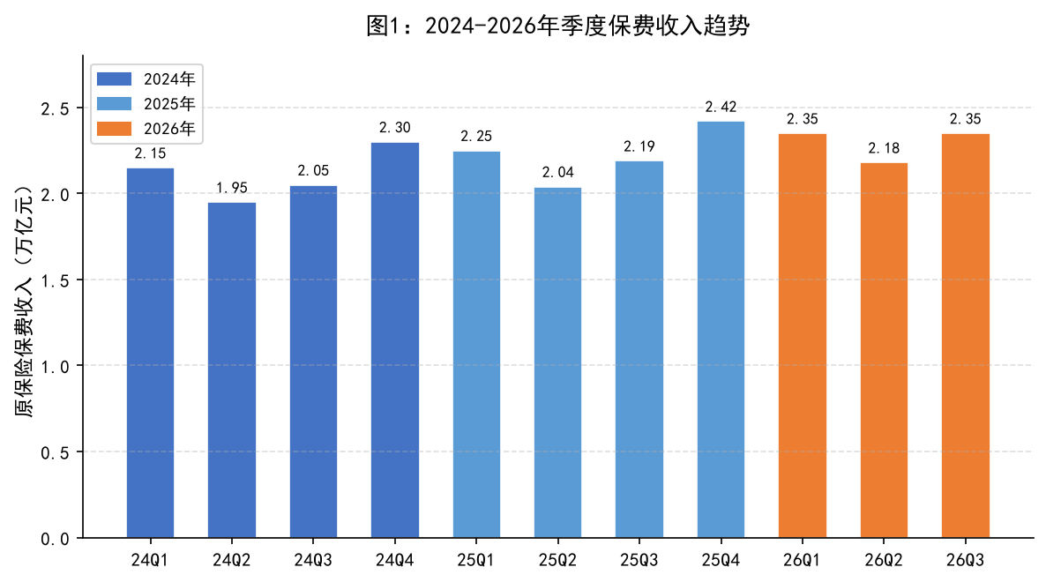
图1：2024-2026年季度保费收入趋势
业务结构特征
- 新单保费占比39.2%，较二季度回升0.7个百分点
- 续期保费占比60.8%，业务基本盘保持稳健
- 长期险业务份额稳定在73%以上，业务质量持续优化

2.1 经济政策环境
本节从宏观经济基本面与行业监管政策两条线索切入，剖析2026年第三季度影响保险业发展的外部条件。三季度经济延续温和修复，政策面积极信号密集释放，共同塑造了行业运行的制度与宏观背景。

3.1 整体保费规模
2026年第三季度，行业保费收入延续稳健扩张，增速较二季度小幅回升。全行业原保险保费收入达2.35万亿元，同比增长7.2%，环比增长7.8%。

5.1 线下渠道
线下渠道仍是保险销售的主力，但份额持续收缩。三季度线下渠道保费占比72.8%，较二季度下降2.0个百分点。

